 |  | Hengyi Industries Sdn Bhd 恒逸实业（文莱）有限公司
 |  | 公用工程部周（月）检和诊断记录
 |  | 记录编号 | HYBN-T6-16-0013-2018-1 |  |  | 使用单位 | 公用工程部
检查区域 |  | 生产装置 | 检查时间 |  |  | 11月22日 | 周检■ 月检□ 其它□
序号 | 存在问题 |  |  | 检查时间 | 对策措施及  整改要求 | 要求整改时间  /整改人 | 整改情况 | 整改人/时间 | 验证人/时间
 | 二循加药间门口防雨布收集装箱 |  |  | 11.22 | 清理干净 | 二班/11.25 | 已收集 | 邓文涛/11.25 | 邓昆/11.22
 | 厂前区制冷站分水器、集水器保温铝壳卫生未清理 |  |  | 11.22 | 清理干净 | 一班/11.22 | 已整改 | 张云波/11.22 | 邓昆/11.22
 | 厂前区制冷站厂房内管线卫生未清理 |  |  | 11.22 | 清理干净 | 一班/11.22 | 已整改 | 张云波/11.22 | 邓昆/11.22
 | K002卫生未清理干净 |  |  | 11.22 | 清理干净 | 四班/11.22 | 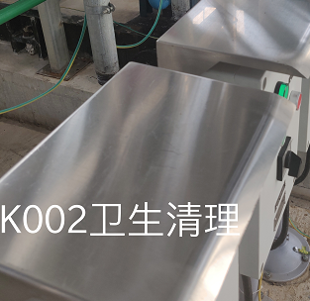 | 于亚鹏/11.22 | 邓昆/11.22
 | K003A卫生未清理干净 |  |  | 11.22 | 清理干净 | 三班/11.22 | 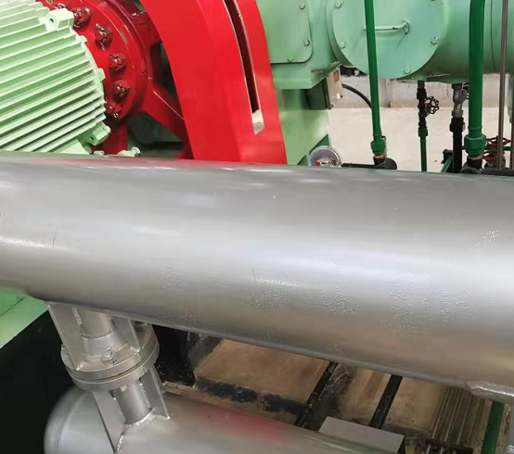 | 张飞鹏/11.22 | 邓昆/11.22
 | K-001A油箱、油泵卫生未清理 |  |  | 11.22 | 清理干净 | 四班/11.22 | 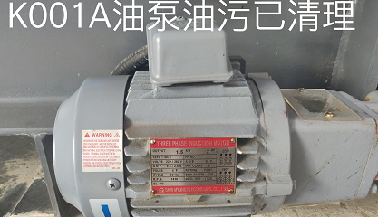 | 于亚鹏/11.22 | 邓昆/11.22
 | K-001D油箱卫生未清理 |  |  | 11.22 | 清理干净 | 二班/11.22 | 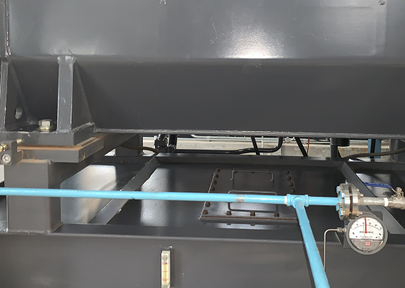 | 邓文涛/11.22 | 邓昆/11.22
 | K-001E油箱卫生未清理 |  |  | 11.22 | 清理干净 | 二班/11.22 | 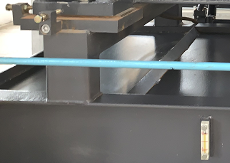 | 邓文涛/11.22 | 邓昆/11.22
 | WP001B入口过滤器处螺栓回收 |  |  | 11.22 | 清理 | 三班/11.22 | 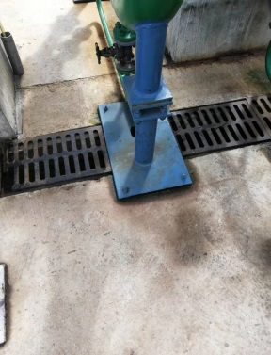 | 张飞鹏/11.22 | 邓昆/11.22
 | K001B卫生干净 |  |  | 11.22 | 提出表扬 | 三班/11.22 | 提出表扬 | 张飞鹏/11.22 | 邓昆/11.22
 | K003B卫生干净 |  |  | 11.22 | 提出表扬 | 一班/11.22 | 提出表扬 | 张云波/11.22 | 邓昆/11.22
参检人员： 梁金豹 主管领导审核（签名）：温建成

